ФЕДЕРАЛЬНОЕ ГОСУДАРСТВЕННОЕ АВТОНОМНОЕ

ОБРАЗОВАТЕЛЬНОЕ УЧРЕЖДЕНИЕ ВЫСШЕГО ОБРАЗОВАНИЯ «САМАРСКИЙ НАЦИОНАЛЬНЫЙ ИССЛЕДОВАТЕЛЬСКИЙ

УНИВЕРСИТЕТ ИМЕНИ АКАДЕМИКА С.П. КОРОЛЕВА»

Институт информатики и кибернетики Кафедра лазерных и биотехнических систем

Отчёт по лабораторной работе

по курсу «Параллельное программирование»

Выполнил:

Студент гр.6201-120305D

Крайнов Константин Олегович

Преподаватель:

Минаев Евгений Юрьевич

Самара 2024

1. **Задание для лабораторной работы №1:**
   1. Написать программу на языке C/C++ для перемножения двух матриц.
   2. Исходные данные: файл содержащий значения исходной матрицы.
   3. Выходные данные: файл со значениями результирующей матрицы, время выполнения, объем задачи.
   4. Обязательна автоматизированная верификация результатов вычислений с помощью сторонних библиотек или стороннего ПО (например на Matlab/Python).
2. **Исходный код программы:** <https://github.com/EhorChursin/ParallelComputing/blob/main/L1.cpp>
3. **Результаты экспериментов:**

При запуске программы, проверяется наличие готового файла с матрицей, при отсутствии, он создается и заполняется числам от -5 до 5. После загрузки матрицы из файла будут произведены расчёты результирующей матрицы(M^5), время вычисления и объём задачи. Все данные записываются в файл res.txt. Для матрицы размером 500х500 получены следующие результаты: 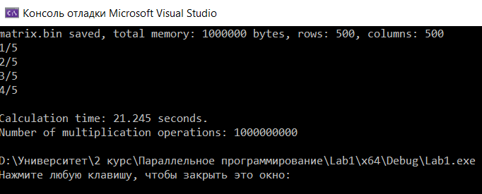

1. **Проверка вычислений через python numpy:**

Результаты вычислений на cpp:

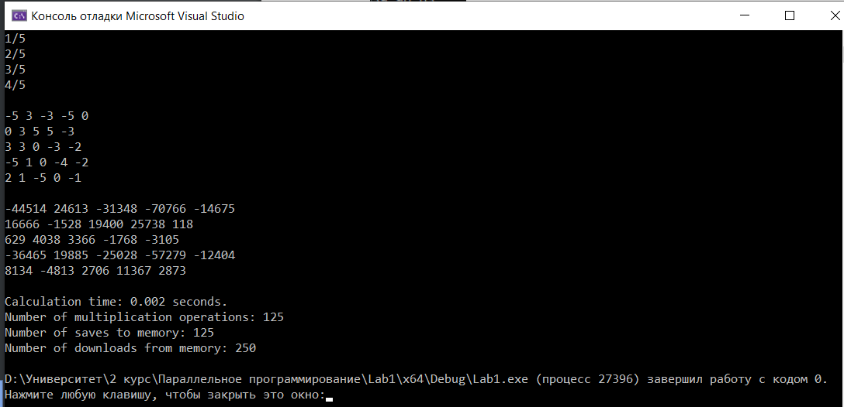

Исходный код:

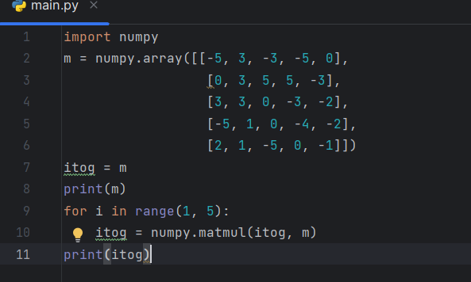

Результаты на python:

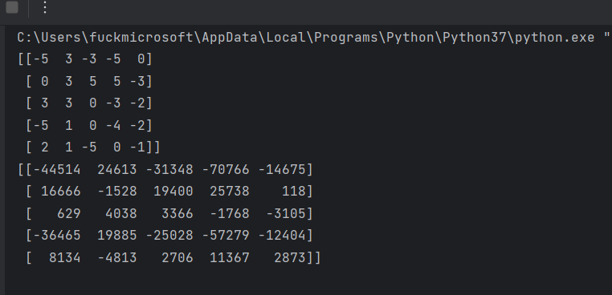

1. **Вывод:**

При использовании одного потока на «Intel(R) Core(TM) i7-7700HQ CPU @ 2.80GHz 2.80 GHz» при сложности алгоритма O(n^3) для количества операций равного 10^9 среднее время вычисления равно 20.5 секунд (возведение в 5ую степень матрицы 500х500, т.е. 4 раза по 500 в кубе по 2 операции (умножения и сложения)).